Справка
по итогам проведения кожуунного конкурса педагогического мастерства «Воспитатель года Овюрского кожууна - 2022»

На основании приказа начальника Управления образованием Администрации Овюрского кожууна от 17 января 2022 года №13, 24, 25 февраля 2022 года на базе МБДОУ д/с «Чечек» КВ с. Хандагайты был проведен кожуунный конкурс педагогического мастерства «Воспитатель года Овюрского кожууна - 2022».
Конкурс «Воспитатель года» проводился с целью поддержки инновационного движения педагогических работников, осуществляющих дошкольное образование, распространения педагогического опыта, внедрения новых педагогических технологий в систему образования, поддержки талантливых, творчески работающих педагогов дошкольных учреждений.
Конкурс прошел на хорошем организационном и творческом уровнях. Этим обстоятельствам способствовало качественная информационная работа организационного комитета детского сада «Чечек» особенно руководителя кожуунного методического объединения воспитателей Тюлюш С.В., воспитателя д/с «Чечек» КВ с. Хандагайты, а также победителя конкурса «Воспитатель года Овюрского кожууна-2021» муниципального уровня. В конкурсе были созданы комфортные условия для успешного проведения муниципального этапа конкурса. Приняли участие в конкурсе 7 воспитателей из девяти дошкольных организаций кожууна и два молодых педагогов:
- Воспитатель детского сада «Чечек» КВ с. Хандагайты – Седен-оол Вероника Михайловна;
- Воспитатель детского сада «Хунчугеш» с. Хандагайты – Куулар Римма Хапый-ооловна;
- Воспитатель детского сада «Дамырак» с. Хандагайты – Чымба Светлана Самбууевна;
- Воспитатель детского сада «Салгакчы» с. Солчур – Ооржак Кара-Куске Аргатановна;
- Воспитатель детского сада «Челээш» с. Саглы – Монгуш Сырга Михаиловна;
- Воспитатель детского сада «Шолбан» КВ с. Дус-Даг – Сурат Алдын-Сай Алексеевна;
- Воспитатель ДО МБОУ Солчурской СОШ – Монгуш Айлана Дыртык-ооловна.
В номинации «Педагогический дебют» участвовали два молодых педагогов: - педагог-психолог детского сада «Чечек» КВ с. Хандагайты – Бурбужеп Айгулья Ай-Мергеновна; - логопед детского сада «Салгакчы» с. Солчур – Хомушку Долаана Шактар-ооловна.
Конкурс проводился в 2 этапа. Первый и второй этап – очные. Первый этап включал в себя два задания: «Моя педагогическая находка» и «Педагогическое мероприятие с детьми». По итогам первого этапа конкурса все 5 конкурсантов были допущены ко второму этапу.
Второй этап включал в себя два задания: «Мастер-класс» и «Ток-шоу». Мероприятие с детьми, где участники конкурса демонстрировали фрагмент занятия, отражающий характерную для участника педагогическую технологию и методические приемы.
Мастер-класс для педагогов, где конкурсанты работали с аудиторией взрослых и демонстрировали свои методы, технологии воспитания, обучения и образования.
В результате всех конкурсных мероприятий победителем стала Седен-оол Вероника Михайловна, воспитатель д/с «Чечек» КВ с. Хандагайты; победителем в номинации «Педагогический дебют» стала Бурбужеп Айгулья Ай-Мергеновна, педагог-психолог д/с «Чечек» КВ с. Хандагайты; призёрами конкурса признаны Ооржак Кара-Куске Аргатановна, воспитатель д/с «Салгакчы» с.Солчур, Монгуш Айлана Дыртык-ооловна, воспитатель ДО МБОУ Солчурской СОШ. Победителям и призёрам вручены дипломы и сертификаты с денежными премиями.
Победитель конкурса педагогического мастерства Седен-оол В.М. воспитательница подготовительной группы д/с «Чечек» КВ с. Хандагайты, будет представлять Овюрский кожуун на республиканском уровне конкурса педагогического мастерства «Воспитатель года - 2022», в номинации «Педагогический дебют» будет представлять наш кожуун Бурбужеп Айгулья Ай-Мергеновна педагог-психолог детского сада «Чечек» КВ с. Хандагайты.
Перед торжественной частью конкурса, жюри вкратце сделал анализ по проведенным мероприятиям.
По итогам работы жюри места распределились следующим образом:
Победителями в номинациях стали:
- «Верность профессии» - воспитатель МБДОУ детского сада «Хунчугеш» с.Хандагайты Куулар Римма Хапый-ооловна;
- «Самый результативный педагог» - воспитатель детского сада «Дамырак» с. Хандагайты Чымба Светлана Самбууевна;
- «Активный новатор» - воспитатель детского сада «Челээш» с.Саглы Монгуш Сырга Михаиловна;
- «Лучшее занятие с ТРИЗ технологиями» - воспитатель детского сада «Шолбан» КВ с. Дус-Даг Сурат Алдын-Сай Алексеевна;
- «За чуткость и понимания» - педагог детского сада «Салгакчы» с. Солчур Хомушку Долаана Шактар-ооловна.
- Присудить:
1 место – воспитателю детского сада «Чечек» КВ с. Хандагайты Седен-оол Веронике Михайловне;
1 место – педагогу детского сада «Чечек» КВ с. Хандагайты Бурбужеп Айгулья Ай-Мергеновне в номинации «Педагогический дебют»;
2 место – воспитателю детского сада «Салгакчы» с. Солчур Ооржак Кара-Куске Аргатановне;
3 место – воспитателю ДО МБОУ Солчурской СОШ Монгуш Айлане Дыртык-ооловне.

Выводы: Конкурс показал умение педагогов проявить самостоятельность, способность к творческой самореализации в профессии.
Рекомендации:
- Продолжить работу по подготовке педагога для участия в муниципальном конкурсе педагогического мастерства "Воспитатель года";
2. Учесть информацию, в предложенной информационно-аналитической справке при организации работы по подготовке педагогов для участия в конкурсах "Воспитатель года" в последующие годы.

Приложение: Фотоматериалы:
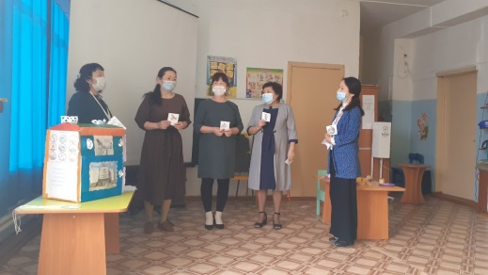
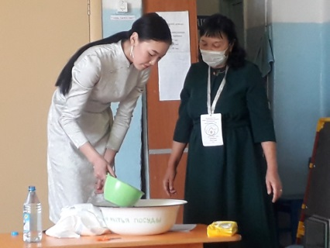
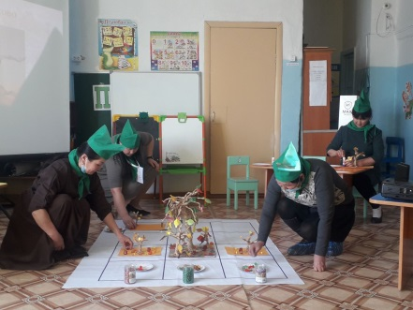
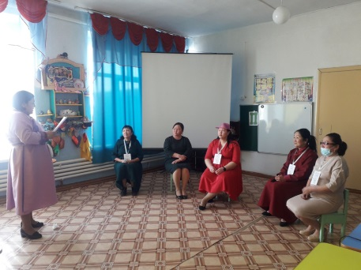
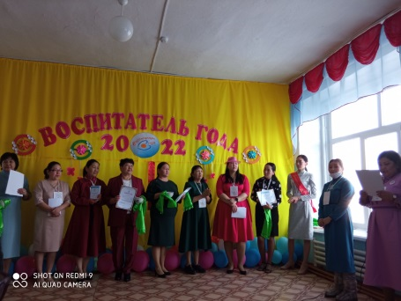

Справку составила методист по ДОУ
Управления образованием
Администрации Овюрского кожууна Ч.Ю. Аракчаа

